Обзор обращений граждан и организаций, поступивших в
Федеральную службу по надзору в сфере здравоохранения,
в сентябре 2019 года

В сентябре 2019 года в центральный аппарат Федеральной службы по надзору в сфере здравоохранения поступило 2474 обращения граждан и организаций, в территориальные органы Росздравнадзора по субъектам Российской Федерации – 4620. Данные показатели говорят об уменьшении количества обращений в центральный аппарат Росздравнадзора на 3,7% (95 обращений) и в территориальные органы Росздравнадзора по субъектам Российской Федерации на 7,4% (371 обращение) по сравнению с прошлым месяцем текущего года.
Сравнительный анализ динамики поступления обращений показал, что в центральный аппарат Росздравнадзора количество писем по вопросам качества оказания медицинской помощи населению уменьшилось по сравнению с прошлым месяцем текущего года на 6,8% и составило 1360 обращений; по вопросам лекарственного обеспечения обратилось 676 граждан, что на 9 обращений или 1,3% меньше соответственно. В территориальных органах Росздравнадзора по субъектам Российской Федерации наблюдается уменьшение количества обращений по вопросам качества оказания медицинской помощи населению на 8,1% (с 3050 обращений в августе до 2804 обращений в сентябре), количество обращений по вопросам лекарственного обеспечения отдельных категорий граждан уменьшилось на 12% (с 1307 обращений в августе до 1150 обращений в сентябре).

Таблица. Обращения, поступившие в Росздравнадзор в сентябре 2019 года

Форма обращения | Центральный аппарат Росздравнадзора | Территориальные органы Росздравнадзора по субъектам Российской Федерации
Электронный документ | 54,2% | 39,4%
Письменное обращение | 28,1% | 49,8%
Телефоны «Горячей линии» | 17,7% | 10,7%
Другое | 0% | 0,1%

Количество поступивших обращений на 100 тыс. жителей в сентябре 2019 года в целом соответствует среднему показателю по России во всех федеральных округах, за исключением Дальневосточного, Северо-Кавказского и Уральского, откуда за месяц поступило наименьшее количество обращений. Самые высокие показатели активности отмечены в Центральном и Южном федеральных округах. В Центральном, Южном, Северо-Западном, Сибирском и Приволжском федеральных округах активнее всего направляли свои обращения авторы, проживающие в г. Москве, г. Санкт-Петербурге, Владимирской, Иркутской, Ленинградской, Московской, Новосибирской, Саратовской, Томской и Ульяновской областях, Республике Мордовия, Краснодарском и Ставропольском краях.

График. Структура обращений граждан и организаций, поступивших в Росздравнадзор в сентябре 2019 года

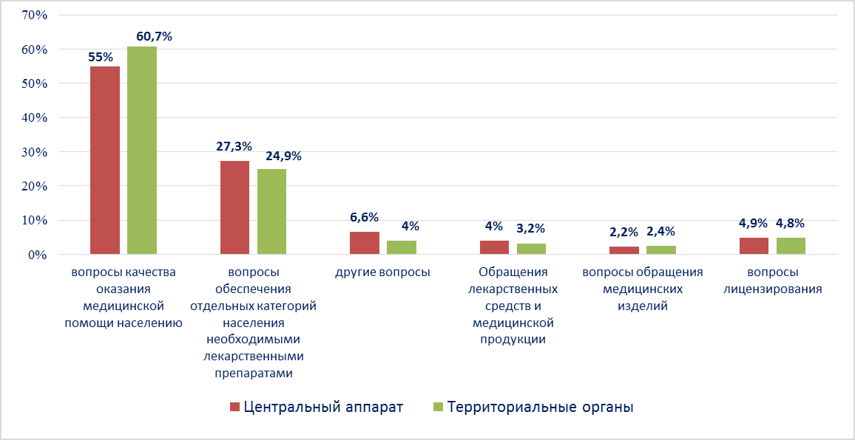

Наиболее часто заявители обращались в Росздравнадзор по вопросу ненадлежащего, по их мнению, качества медицинской помощи, оказанной в медицинских организациях, находящихся в ведомстве субъекта Российской Федерации – 68,7%, федеральных медицинских организаций 7,1% обращений; в 20,4% обращений содержались жалобы на частные медицинские организации, 3,9% обращений поступило с жалобами на ведомственные медицинские организации.
По результатам рассмотрения обращений граждан и организаций в центральном аппарате и территориальных органах Росздравнадзора по принадлежности в органы государственной власти в сфере здравоохранения по субъектам Российской Федерации, иные государственные органы, органы местного самоуправления и другие организации направлено на рассмотрение в соответствии с действующим законодательством 3543 письма, 1776 авторам даны необходимые разъяснения, отказано в удовлетворении просьб 27 заявителям, приняты меры для реализации законных прав и интересов граждан по 478 обращениям.
По результатам документарных и выездных проверок, а также анализа информации, полученной из органов государственной власти в сфере здравоохранения по субъектам Российской Федерации, факты, изложенные заявителями, не подтвердились в 255 случаях, в 152 случаях факты подтвердились полностью, в 76 обращениях факты подтвердились частично. По результатам проверок информация направлена в органы государственной власти и прокуратуры субъектов Российской Федерации, выданы предписания об устранении выявленных нарушений, составлены протоколы об административном правонарушении.

